日本參訪之旅心得
海洋環境及工程學系 100級 林婉茹
前言簡介
這次系上舉辦的日本學術參訪之旅，時間訂為：2010年8月15日至8月21日，滿滿一個星期七天的暑期參訪行程，涵蓋了日本近畿地區關西的大阪 (Osaka)、京都 (Kyoto)；中部的名古屋 (Nagoya)，以及關東的東京 (Tokyo)，橫跨四個日本主要的城市，盡可能的讓學生們體驗到日本各個地區不同的人文景觀。
主要的學術交流機構包括了京都大學宇治校區的防災研究所 (DPRI, Disaster Prevention Research Institute)、豐田汽車裝配廠 (Toyota Motor Corporation)、清水建設技術研究所 (Shimizu Corporation) 以及東京港灣研究所 (Port and Airport Research Institute)。經由該機構的負責人詳盡的解說與實際體驗參觀，使我們對自己的科系的相關未來發展能有多一種不同的觀點。
隨程的其他參觀景點我在這邊將它們分成三個部分：
歷史與宗教：大阪城公園、音羽山清水寺、嵐山都月橋、祇園、八坂神社、平安神宮、田縣神社、淺草觀音寺。在除了課外書教科書外，對日本宗教信仰與歷史古蹟能有更實際深入的認識。
自然與人類：大阪南港野鳥園、琵琶湖博物館、醒井宿地藏川、葛西臨海公園。了解日本的生態規劃以及對於人類自然共存共榮的理想。
都市風情：關西空港、大阪WTC展望台、心齋橋商圈、名古屋塔、綠洲21帶水廣場商圈、JR新幹線、彩虹大橋、台場商圈、東京都廳展望台、原宿表參道商圈、池袋站前商圈、成田空港。由各商圈機場等，見識大都市的規劃建設。
當然除了既定行程外，也增加了自由活動行程，把握其餘的時間至飯店附近商圈、東京築地市場等地，絲毫不浪費在日本的一分一秒，盡可能的主動去體驗日本。
以下就依照行程的日期與地點來做進一步的心得解說：
DAY 1 2010.08.15
出發˙關西空港˙WTC展望台˙南港野鳥園˙大阪城公園˙心齋橋商圈
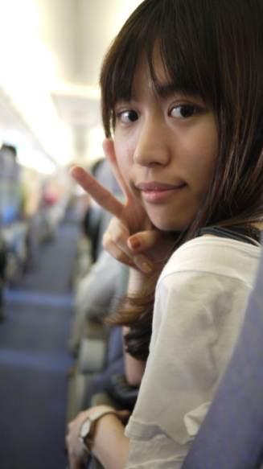
在出發前的兩個禮拜，其實就已經對日本之行做好了功課，將行程中所列的所有參訪機構以及參觀景點做了詳盡的調查，也做了筆記，包括地理歷史背景、網路與書籍的評價、背包客論壇、必逛必吃必去景點等等，甚至連自由行程的路線規劃也都調查得一清二楚。但深知道讀萬卷書不如行百里路的道理，沒有實際去感受還真的是不知道，因此，在出發的路途上說不緊張，一定是騙人的。一路戰戰兢兢，神經持續緊繃，深怕自己稍有疏忽遺漏了細節，就造成未來的遺憾。我想，這也成為在這七天旅途中，使自己盡可能的去感受日本的原動力。
初到日本，所有的東西看起來都是這麼樣的新奇，一草一木、一磚一瓦，就連路邊很平常的便利商店，都會想拿起相機拍照留念，回想起來應是心理作用使然，強化了新奇感。不過，也真的是對日本的市景印象深刻，特別是由高處俯瞰全景，所有的都市景觀盡收眼底。一絲不苟、有條有理的日本精神巧妙地充斥在各個街道上，乾淨的市容讓人看起來十分的舒爽。
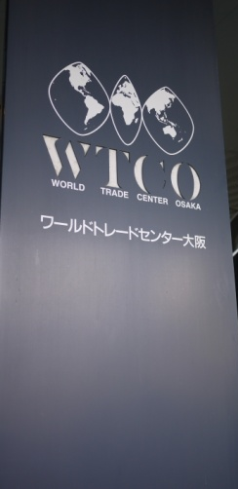
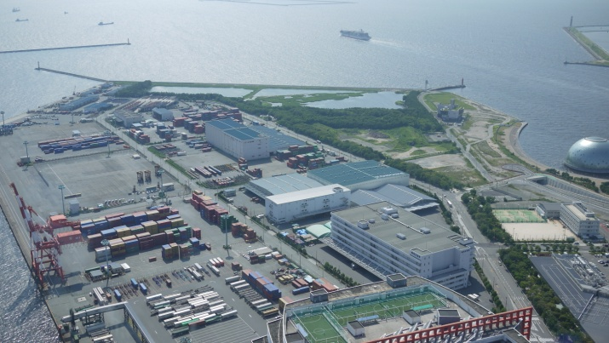
下飛機後的第一站便是鄰近的大阪世貿中心展望台 (WTC, World Transport Center)，在55樓的展望台上可以將港口的輪廓一覽無遺。大阪不愧名為水都，自從四百多年前豐臣秀吉開鑿運河起，大阪早已利用河流海洋的水資源及港口的天然特性，使港口與都市在這裡成為了一個最好的結合。跟關西空港相同，以人工填海的方式所形成的區塊在這裡似乎是常態，除了所在地「關洲」和以運動設施為主要設施的「舞洲」人工島外，港外遠處仍有疑似填海的工程在進行，回國後稍微查了一下，是名為「夢洲」的人工島。因應都市人口壓力，目前規劃為低汙染低公害的新住宅社區，希望能創造更多的生活空間。另外在貨櫃港旁也建置了南港野鳥園，這片純人工的溼地吸引大量水鳥棲息，彌補因為填海所造成的生態衝擊，使原本單調的貨櫃港增加了一點自然的色彩。回顧跟大阪港相似的海洋城市高雄，在港口規劃上，高雄僅有貨櫃運輸，在功能上就不及生態、貿易、文化多功能合一的大阪港，周邊設施與交通無法良好的整合，生態的維護上也十分的缺乏，旗津的生態區落實的不是很完善，因此高雄若想成為與海共存共榮的都市，似乎還有許多地方值得努力。
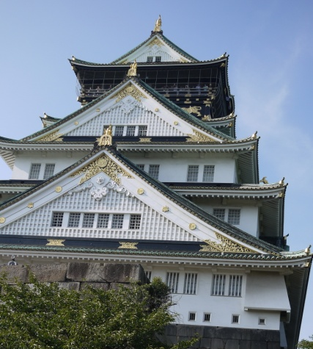
花最多時間所參觀的大阪城公園，是名副其實的壯闊。想當初江戶時代豐臣秀吉之所以建造大阪城，也跟歷史上其餘的統治者差不多，當時他剛成為織田信長的繼承人，大權在握，意欲突顯自己的能力權力，因此動用了大量的人力物力來建造，耗費將近十年才完成，這座城的雄偉可見一斑。不過，現在我們所參觀的大阪城並非原來的大阪城，經過了多次的改建重建，今日的大阪城在傳統的外衣下隱藏了突兀的科技產品。環繞的護城河中有太陽能淨水器、天守閣裡有電梯可搭乘，還有紀念品區…。雖然滿足了現代人的方便，但個人還是覺得有些不可理喻，不禁讓人懷疑思考起觀光所帶來的利益以及對文物的衝擊。對日本歷史不是十分了解的我們，對於大阪人心目中的大阪城沒辦法很深入的體會，也只能就這樣走馬看花著豐臣秀吉的一生。但我們至少還是知道，這是一個時代的象徵。

DAY 2 2010.08.16
京都大學宇治校區防災研究所˙嵐山都月橋˙平安神宮˙祇園˙八坂神社
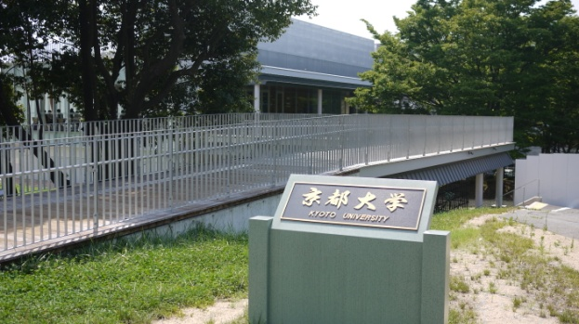
離開商城大阪後我們抵達了京都，而第一個學術參訪地點便是京都大學。除了夏日的蟬聲，暑假的校園中特別寧靜，即使在大熱天裡，偌大的校園中有種閒適的氣息。學校的建築風格自然樸實沒有過度的裝飾，卻帶有新穎的科技感，在若干網路線路的管理上看得出規劃的十分完善；校區中的開放空間非常多，適合學生作為討論交流使用，不愧是名列全日本第二的研究型大學。主要拜訪的防災研究所屬於綜合性防災的學術及研究組織，經由熱情不輸太陽的Professor Hajime Mase的帶領下，我們欣賞介紹影片並參觀了鄰近的Ujigawa Open Laboratory。實驗室主要可分為四個區域，每間實驗室裡都有大型的實驗設施，包括：暴雨土石流模擬、都市地下排水模型、洪水逃生測試、港灣模型以及地震模擬設施等等，佔地十分的廣大，讓人驚嘆。
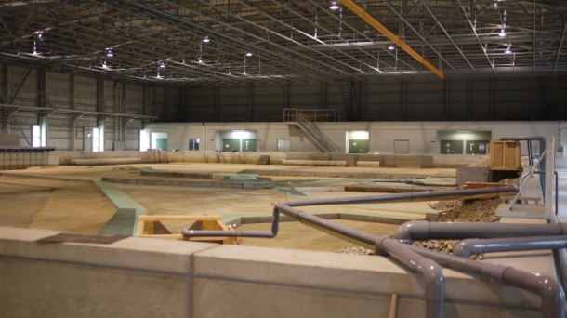
令人更為佩服的是，它之所以名為Open Laboratory的意思如字面上所說，實驗室是開放給大家所使用，包括研究員、私人企業或學生等，在某些季節中更會舉行活動讓一般民眾體驗，這也難怪裡面的實驗設施所要展示的原理，是這麼的淺顯易懂卻又不失深度。反觀台灣的大學實驗室就較不親切，所謂的實驗、研究，對一般民眾是艱深難懂、難以接近的。這一種大而無私盡全力將科學研究傳播出去的精神，實在是我們所不及的。另外值得一提的是，當問到Professor Hajime Mase在他研究生涯中，最感到困難的事時，他的答案居然不是研究技術或創意缺乏，而是為了重現災難狀況須訪問受災者細節，所帶來的二次傷害。在進行研究的同時，對民眾的體恤拿捏確實是個重要的課題。
接下來參觀的行程就充分展現出京都身為文化之都的特色。京都在歷史上逃過戰火的洗劫，使許多建築、文物得以倖免流傳。可能是受古文化洗禮，禮儀之風在這隨處可見，想體驗真正古色古香的日式風味，必要拜訪京都。店家絲毫沒有身段、誠摯親切的鞠躬微笑，使人心情愉悅；行人車輛都非常有規矩，在熱鬧的商店區也沒有人逕自橫越馬路，非得繞道走斑馬線。在台灣，這種「太守法」的舉動可能永遠過不了馬路；最後，還有會不小心被傳染「隨口說すみません」的病，行為處事拘謹了起來。與後面行程的國際化大都市名古屋、東京相比，京都就像是典雅精緻的小菜，量不多但風味無窮。
走進祇園花見小路，沿途低矮傳統木製房屋的石板道，就會想到前陣子章子怡主演的藝妓回憶錄 (Memories of a Geisha)。順帶一提，回國後為了能與地名景物比對，我還將書重看了一遍。藝妓的神秘主要來自於他們臉頸部厚厚的白色脂粉和身上的藝術與知識氣息。而她們的工作不容小覷，傳統樂器舞蹈唱歌樣樣皆要精通、姿態優雅華麗氣質，還必須在客人面前保持著委婉堅決矜持的樣貌，能適時在服侍的客人間應對進退，全能的程度說是藝術工作者也不為過。即使已成為夕陽產業，過去男權至上的背景現已不適用，但在這傳統的角落裡，仍然可以一見藝妓文化的蹤跡。
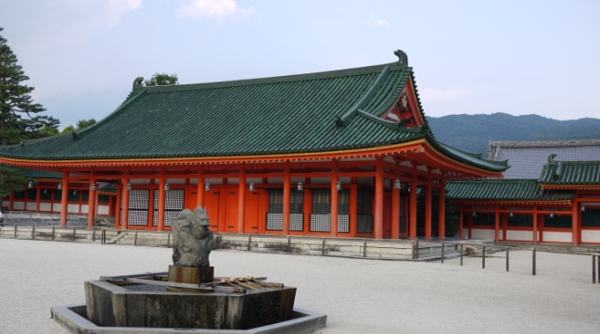
最後，湊巧的是，這天在京都恰好遇上了他們傳統的祭典：大文字祭 (The Kyoto Shimbun)，也就是著名的五山送火。每年的8月16日，民眾會在不同的山頭上點燃「大」、「妙」、「法」、「船形」、「鳥居形」五個大字，使火炬在夜晚放出光明，為的是能幫祖先照亮靈魂來去之路，跟台灣的中元節有些相似。看到路上的民眾阿嬤虔誠的膜拜，不難體會日本尊祖、敬祖的精神。

DAY 3 2010.08.17
音羽山清水寺˙琵琶湖博物館˙醒井宿地藏川
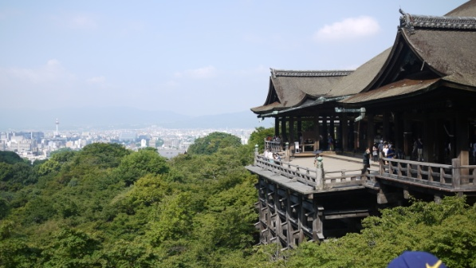
清水寺，世界文化遺產，同時也是著名的名勝古蹟、信徒朝拜必經之地、在京都必不容錯過的景點之一。建築在音羽山邊的巍峨寺廟，是目前在京都最古老的寺院。其中大殿前舞台，是由139根圓木，不靠一釘一鉚，單純利用結構組合所支撐，聳立在陡峭的懸崖上，經歷了三百多年屹立不搖，想必經過極其精密的計算，鬼斧天工的程度令人驚嘆。不禁讓人想起大二修課時，自己所進行的材料力學專題研究題目，就是以卡榫受力的初步探討為主。其中，不使用接合材料的榫頭技術還是由中國源起，傳到木造建築興盛的日本，經過技術上以及藝術上的改良，別有一番風味。不過，觀光人潮多的地方果然還是會因此有所缺陷，日本十大名水音羽之泉的光景，著實會讓人感到無奈：人群們排著長長的隊伍等待，索取勺子盛水後一飲而盡。成為觀光客制式化的參觀景點，喪失了原有神聖尊敬的本意，不免有些空虛。
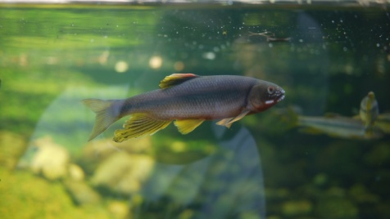
接下來參觀的琵琶湖博物館，真的是十分可惜，在短短的限制時間內沒辦法細細參觀，加上無法閱讀日文的阻礙，也只能大略依憑著圖形來猜測了解，否則博物館之內容豐富，相信在一天內想參觀完都有點困難。琵琶湖是日本第一大淡水湖，與人類的歷史息息相關，除了湖中生態與歷史背景外，琵琶湖更是供給京都、大阪重要的水源之一，其支流的河川也同時具備發電的功效，它的影響力可說是無遠弗屆。博物館中陳列的方式十分適合一家老小來參觀，包括展區的走向、圖形化的說明、實物模型的展示…都使得吸收知識變得輕鬆有趣。像是迴轉實驗室的體驗，解說人員即使是以日文解說，但活潑生動的示範動作以及表達，還是能讓我們了解體會所謂的科氏力所造成的影響。另外，因為時間的調配恰當，我剛好很幸運的能參觀到水族展示館的部分。除了海底隧道以及各式魚類的展示箱等，其中很特別的是展示了湖內瀕臨滅絕魚種的復育成果，經由人工渠道的改良、人工孵化飼育繁殖，以及基因庫的建立，將魚種的生產力提高並保存，使湖泊生態系得以完整。比較台灣第一大淡水湖日月潭，其湖泊形態就是以觀光為主發電為輔，在生態的維護上以及汙染的防治明顯不是主軸，甚至時常還有耳聞觀光汙染所帶來的衍生問題。日月潭的大小僅是琵琶湖的十二分之一大，但卻遠遠不及琵琶湖的規劃成果，這是我們值得去檢討的。最後值得一提的是：我回國後查詢資料，意外發現博物館對面還有水資源研究中心。日本在水資源的規劃很早就被注重，琵琶湖早期的水源調度以及後期因工業發展所產生的水質問題，在二十世紀被人所重視後，對水源的涵養、景觀的保護等等，開始綜合的對全流域進行規劃；在沿岸的汙水處理廠，甚至在妥善處理後可將汙水直接放流到琵琶湖。水資源處理以及供水、廢水系統的管理等議題，似乎跟系上的課程更直接相關一點？沒有參觀到，個人認為實在是有點可惜。

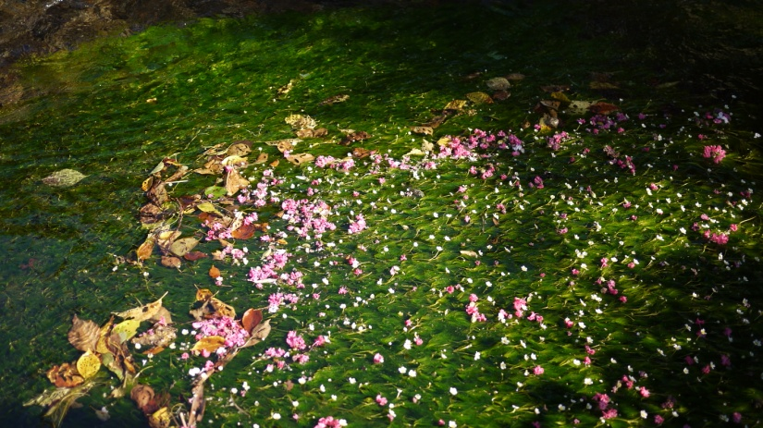
一開始預計拜訪的里山生態村，因為地點不確定以及路途不順路，經由司機的介紹，改至跟里山生態村相似的醒井宿。初到醒井，就察覺景觀似乎跟都市不太一樣：鄉間小路、小溪潺潺、少許人煙，櫻花樹、杏樹、楓樹裝飾其間，我想「純樸的鄉下」就是描述這裡最恰當的形容詞了。醒井特殊的景觀就是河川與街道並流，地藏川源自於居醒の清水，終年恆溫14℃，冬暖夏涼，清澈見底。其中，著名的梅花藻ばいかも，因開的花酷似梅花得名，為一沉水性多年生藻類，只能生長在低溫的清流中，因此屬於河流的環境指標，在每年的6-10月會開出白色的花朵，更被稱為「水中的妖精」。當地人與河流十分親近，不但會利用地藏川的低溫冰鎮水果和飲料，小朋友也會利用冰涼的河水消暑。在酷熱的太陽下，我們當然也禁不起誘惑，一一脫下鞋襪、捲起褲管，邊吃著河水冰鎮的的珍珠無籽小葡萄，邊去感受那冰到腳趾發麻的觸感，那種感受不是只有爽快就可以形容的。大家在這玩的不亦悅乎，就好像回到了小時鄉下的美好時光，在這裡人與人的信任、人與自然的互動，出乎意料之外的竟是如此的和諧，就像進入一種不同型態的世外桃源，想必這也是在心態上，人類與自然無分高低、彼此互相尊重的結果吧。

DAY 4 2010.08.18
豐田汽車裝配廠˙田縣神社˙名古屋塔˙綠洲21帶水廣場商圈
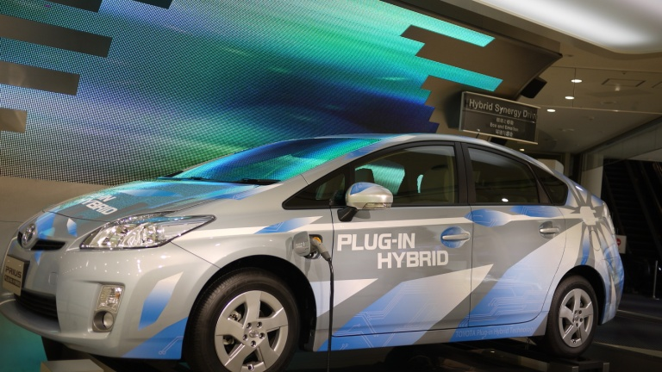
豐田汽車裝配廠的行程，是最讓我期待的，除了是我們這組所負責報告的主題外，一直以來，能實際走訪豐田產業算是我小小的願望之一。豐田產業的成功，世人有目共睹，其經營管理理念：豐田模式，被大家所注重，使日本中部愛知縣名古屋成為全球汽車、工具機製造的重大據點。此外，2005年愛知縣萬國博覽會，觀光與產業結合的構想使當初的製造業開始轉型，生產流程的透明化與系統性的解說路線規劃，是如今我們可以在這參觀的主要原因。
裝配廠中，可分為：「建模」、「焊接」、「上漆」及「組裝」四個區域，我們則是以參觀人工組裝的部分為主。帶領我們參觀裝配廠的加納小姐，用流利的英文為我們解說，由於曾經看過Discovery Channel「超級工廠-跑車製造流程」系列影片，我在參觀時特別有感觸，豐田的生產線流程很明顯的與法拉利不同：在同一條生產線上生產不同型號的車種，每輛車的車門在組裝前必須分類管理；生產線距離間隔十分接近，組裝人員個個技術高超、處處到位，才能在短短的時間內做好應做的事；旁邊配置的組裝機器，為了減少線路打結的困擾，會隨著生產線的速度移動；各個組裝零件上都有其完整的對應編號，方便組裝人員辨識；而所有的組裝流程由一面平板所統計，各區皆有編號；當發現問題時，組裝人員便拉動懸掛的亮燈線，亮起黃燈，若領班無法在時間內解決問題，則亮紅燈，使生產線路暫停。生產線有分為數個區段，並且設置有緩衝區，因此很少會發生整座工廠停擺的問題…。

其實這些都屬於了「豐田生產模式」的特別之處：「剛好及時 (Just in Time)」- 使浪費達到最小，充分利用時間與空間、人字旁的「自働化」- 人與機械共同合作相輔相成，並注重品質與效率，使產率達到一定的標準。而其中的員工，並非我們所想的只是技術性勞工，每位員工都可以為工作內容提出意見改善，是很真實的參與在完成作品其中。而員工的上下班及休息時間也相當的剛好，不過我想在如此密集且不容出錯的生產線，該有的壓力還是有的。
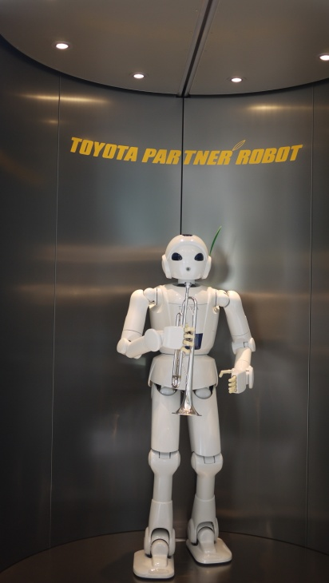
其次參觀的豐田會館就比較偏向展示館的性質，裡面展示豐田新一代的設計構想，包括車體在重量減輕及安全性的改良、協調驅動系統、智慧安全系統，以及燃料系統技術的開發：電力與氫元素驅動車等等。可以很明顯的發現跟世界的潮流一致：減低能源消耗和減少汙染的環保概念車，是未來主要的發展目標。另外，除了汽車產業外，豐田同時發展的機器人產業也十分值得大家注意。在會館內我們所欣賞Partner Robot們Concero樂隊的演奏的確是令人感動，一首又一首的歌曲全由機器人所演奏出來，實在不可思議。但我們應思考的方向是：這也代表了豐田致力在開發產業用機器人外，也開始研發具有：智慧化模仿學習、目標定位、圖像聲音辨識等的機器人。這種發展模式，在未來若與汽車技術互相融合，不難想像這是未來全新的領域。能同時兼顧多個產業領域的發展，並能將之結合的長遠眼光，是我們值得學習的。

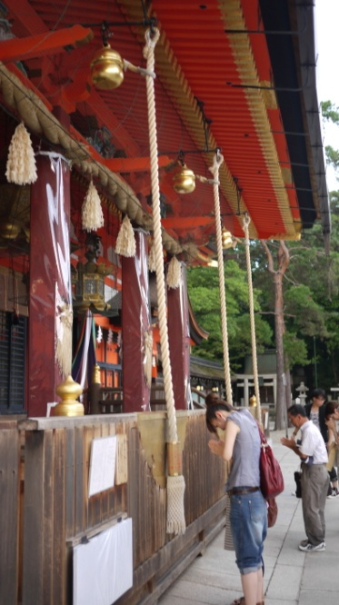
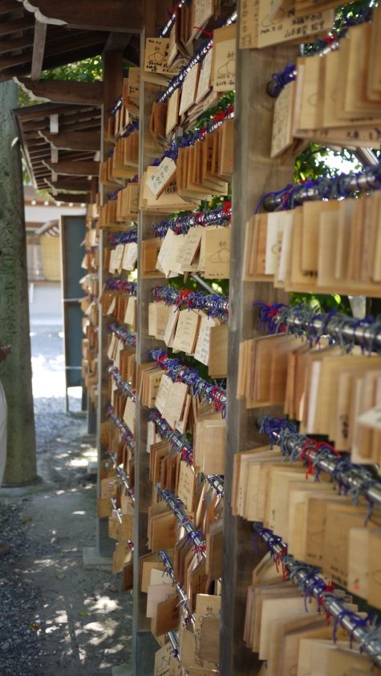
主要參訪行程外，我們參觀了田縣神社。田縣神社所祭祀的是男性生殖器官，代表萬物生生不息的精神，來到這裡的祭祀者大都是婦女，多半是求神保佑安產、傳宗接代等等，因此為了還願，神社裡陳列了大大小小的陽具。雖然生殖崇拜的習俗，在世界各地都有 (包含台灣)，個人對於生殖崇拜文化也不會感到絕對排斥，但很抱歉，我還是認為參觀這個神社算是七天中最無趣的行程了。不但跟系上學習目標無關，頂多在神靈信仰占了點關係，不過七天中這麼多的神社相信也已足夠讓我們體會。大家在參觀時的心態也都放不開，反而不知道要做什麼。回過頭來想，在參觀不少神社寺廟後，日本的神靈信仰還是很值得我們注意的。「萬物皆有靈」，想起宮崎駿的動畫就有很多例子，特別是「神隱少女」中的神靈世界，擬人化的神靈們有著許多不同的樣貌。日本人認為，任何一項微小事物，即使是一塊石頭、一隻鳥，都有神靈。必須加以愛惜與珍重。從這裡也可以感受的出日本人對於萬物的尊重。兼容並蓄的泛靈信仰，好像比一神教更為多元與尊重包容，也更貼近真實的自然。由這樣的尊重，也就不難想像日本對於自然環境如此看重的心態。

DAY 5 2010.08.19
JR新幹線˙淺草觀音寺˙清水建設技術研究所˙彩虹大橋˙台場商圈
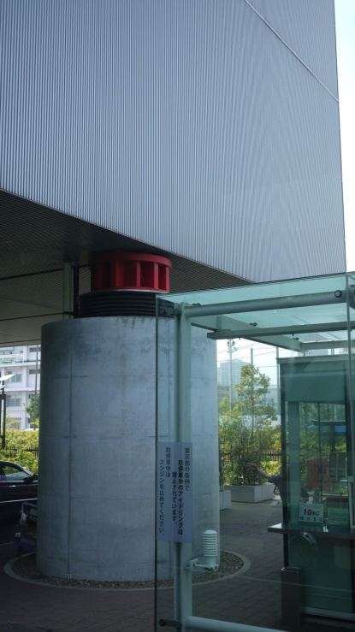
一早就拖著自己的行李搭乘日本著名的新幹線從名古屋來到東京。新幹線是日本的高速鐵路系統，號稱全球最安全的高速鐵路之一，台灣的高鐵就是採用新幹線的系統作為基礎。而不管是新幹線還是台灣高鐵，都是我們今天參訪的公司：清水建設所參與的。清水建設技術研究所大樓的外觀新穎，一樓挑高的大廳環繞大片玻璃，寬敞明亮。其實它本身就是棟創新的防震建築：利用大樓旁的生態池中的水所產生的浮力，作為大樓受到地震搖動的緩衝；另外，大樓的二樓是完全獨立，由六大根具有阻尼的圓柱來支撐，樓梯與電梯也從樓頂延伸下來不接觸地面。經過研究指出，防震的效果相當良好。接下來Dr. Takumi Ohyama和他的助理帶我們參觀了展示區，包括：風洞試驗、振動試驗以及生態池，實際感受強風和地震所帶來的威脅，藉以了解清水建設的研究成果。
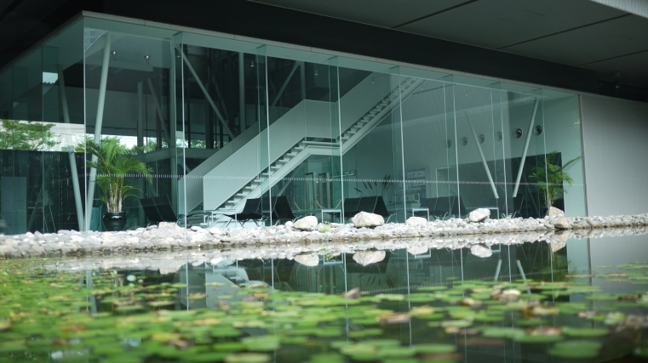
除了防震之外，這棟大樓也實際應用了清水建設的許多構想：在大樓的樓頂使用輕質土壤來種植花草樹木，結構物承重問題得以得到解決，同時避免陽光直射屋頂，降低溫度，其中的排水系統更與中水系統結合；另外，大樓內的空調系統是由具有孔洞的地板、天花板，以及空調本身組合成的密閉迴路，利用人體散熱產生的熱氣向上升，自動帶動空調，重點是空調系統沒有渦輪帶動，純粹使用溫差來輸出空調。不但冷的恰到好處，還具有節能省錢的效果。利用簡單的冷熱對流原理，就能有如此效果，這也是令我印象深刻的地方；另外，大樓不管是硬體空調或是人事的管理，都是利用中央電腦做智慧型監控，員工使用感應卡及手機定位，在公司網站上隨時可以觀看；最後觀賞建造東京「モード学園」的3D影片並解說清水建設未來構想。
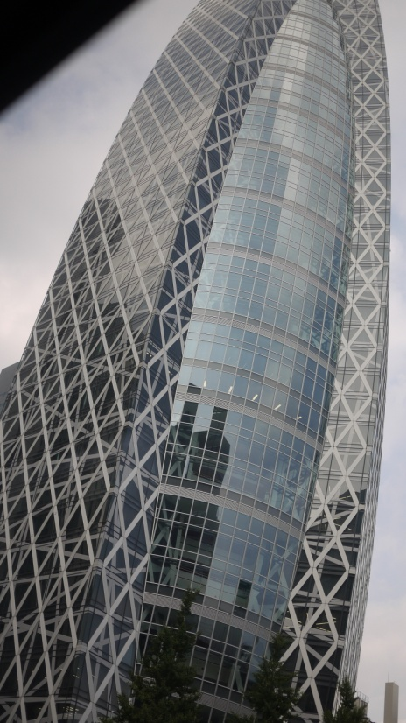
多日的參訪讓我有個感觸，特別是在參觀清水建設時。日本人在進行報告時，不管是張貼的海報也好，或是介紹影片，皆是精心製作並且能利用簡單的圖示讓人一目瞭然，更配合解說人員的深入淺出說明，使觀看者會有「哇！原來是這樣子呀」的感覺。行銷自己與行銷企業的工夫，果然讓人敬佩。另外，雖然說在清水建設中看了許多意外的小想法，但對於一些說法還是抱持著存疑的態度：「日本人技術一等一，但創意明顯不如人。日本多半是將它人的想法發揚光大」這樣的說法，是真的嗎？在參觀完後或許會覺得可能不是這樣。但是，也有可能是我們自己本身的知識背景不足的緣故，使原創想法被我們誤認為是日本的新興創意技術？答案我想在我們尚未達到背景知識廣泛的等級之前是不知道的。但是，日本人能夠將想法視為創意，實際去應用的能力，還是值得我們學習的。畢竟，樣樣都學人，只會模仿的人，是無法在領域上有所突破的。

DAY 6 2010.08.20
東京港灣研究所˙東京都廳展望台˙自訂行程：原宿表參道商圈˙池袋站前商圈
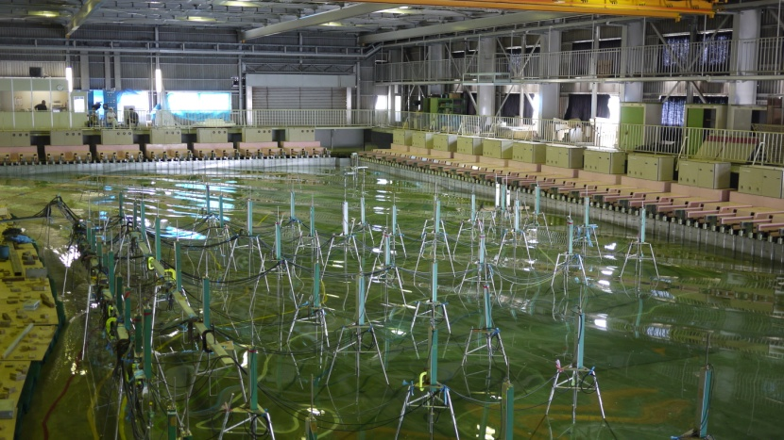
港灣研究所是一個獨立的行政法人機關，主要承接日本政府對於海洋、港灣、空港相關的計畫。帶領我們參觀的是海洋水工部部長Dr. Yoshiaki Kuriyama，在各個實驗室中則由各研究員特別解說。港灣研究所的標誌與系上的標誌其實長的十分相像，都有海鷗在空中飛翔，因此不難想像這個參訪地點是最與系上研究方向相關的。行程中，我們參觀了蛇形造波的造坡池、海岸生態淨化系統實驗室以及海嘯模擬實驗室。比較吸引我注意的是直立式浮上防波堤，其中，直立式浮上防波堤是由兩個大小不同的管子組成，兩管互套，當遭遇海嘯時，便打氣到小管中使之浮起。聽說是已經開始規畫要實際建造，但我不禁有點懷疑，模型完全浮起所耗的時間，約是6-8秒，打氣的渦輪機在實際大小時，完全浮起並維持高度所耗費的時間以及龐大的電費，是否值得阻擋較小的波浪？我想到的解決辦法是，須搭配良好的風浪評估和精密的計算，才不至於浪費。最後，講著一口流利英語的Dr. Yoshiaki Kuriyama在回答問題時說到，他個人認為日本的空港數目是不會再增多的。除了空港一直存在的下沉問題外，其實日本已經具有足夠數量的港口與機場可供使用，空港的建造沒有其必要性。剛好可以與土壤力學課程中所看的空港建造影片作結合，能更加的了解空港。在參觀時，除了深深感受到Dr. Yoshiaki Kuriyama的熱情外，我想大家最能體會的，應該就是外文的重要性。其實在參觀各實驗室時，研究員解說的英文不是很流利，因此我們聽起來似懂非懂，很難去了解那個實驗設施到底是什麼用途。因此我們得到了一個結論：外語能力的強弱對於溝通是十分重要的，想讓人了解你所做的實驗、你所做的成果，如果表達的不好，或是人家根本就聽不懂，那也是白費。
DAY 7 2010.08.21
自訂行程：築地市場˙成田空港˙回國
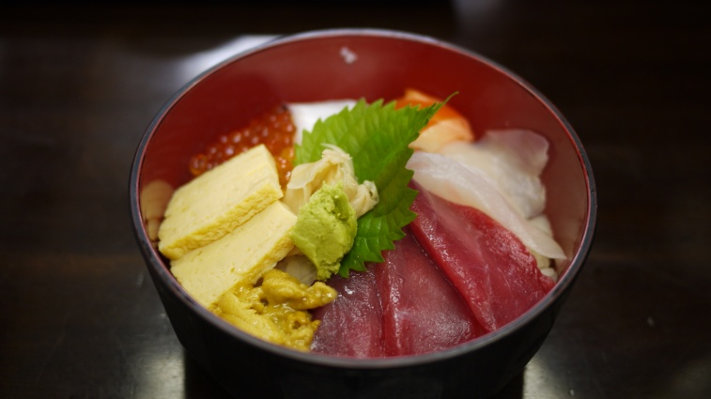
第七天的自訂行程，因為下午就要搭機返回台灣，所以僅有上午的時間可以自行到處走走。於是，對東京築地市場很有興趣的三個人，在第六天晚上，就開始策劃隔天的行程。為了顧及時間的調配，晚上探路實際走了一趟東池袋車站，並且在購票的機器前逗留，研究如何買票。其中感謝賴姐住在東京的朋友，幫我們解答了一些問題。晚上時還不太敢睡，怕隔天一早爬不起來，就會錯過難得體驗築地生魚片的滋味。終於，只睡了三個小時的我們，在約定日本時間早上五點半出發。日本的電車系統其實不像圖這麼複雜，就像捷運一樣很好上手。早上電車裡多是通勤中的上班族，不知道是本來日本人在搭乘電車時就不習慣發出聲音，還是可能是大家都在補眠的原因，列車上十分的安靜。人們上車下車的很習慣，應該也只有我們這些觀光客才會覺得新奇吧。由於目的地不在同一條線上，因此必須從有樂町線的月島，轉車到都營大江戶線。日本的轉車系統十分特別，一般大眾都是使用像悠遊卡一樣的票，直接感應入站出站即可，但直接購買票的我們就必須在轉車時再讀一次票，等於轉一次車包括入站出站就必須讀四次票，跟捷運系統不太一樣。
築地市場，是公營的批發市場，也是日本最大的魚市場，在這裡集結了魚貨商人的心血以及老饕的最愛，就連有些台灣的日本料理都是在這裡採買，再空運將食材運回台灣。因此到了築地市場，四周到處都是新鮮的海鮮味以及駕駛著平板車載送魚貨的大叔。市場可分為場外及場內，場外以海產及南北魚類乾貨為主，直接從隔壁市場進貨的海中珍味，經過師傅料理，絕對保證新鮮。來到這裡就不得不朝聖一下，所謂的刺身，我們各點了海鮮丼以及女生限定的特餐。好吃的程度會令人想不顧眾人的目光站在桌上跳舞，吃過這麼多次日本料理的我們，有生以來第一次吃到鮮甜的海膽，一點腥味也沒有，在台灣大都帶有一絲腥味；而其他生魚片不用說，也是讓我們讚不絕口。吃完只能說，放棄飯店早餐，改吃築地早餐，實在是個明智的選擇，對愛吃生魚片的我這裡簡直是個天堂。

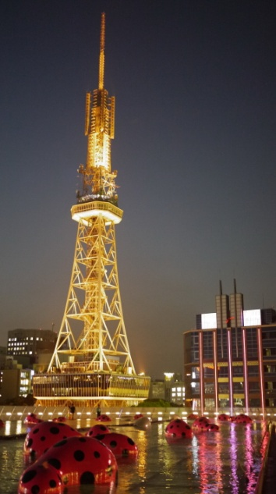
結語
這算是有生以來直至目前為止第一次自己出國吧，驚奇的是：出國的原因是進行大學系上的國外參訪。更驚奇的是：是全額補助，如果是以前的我可能會難以相信。不過，這是下功夫費心力在大學系上課程上的回報，我想也值得。在上面打了許許多多的感觸，但其實有許多心得感想沒有在這裡打出來，像是在各城市商圈的行程和一些小小感受等等，太過於口語及零碎，只適合在個人部落格裡發表。不但拍了許多照片、同時也學習了日本的文化傳統、科技，以及奉獻付出的精神，這次去日本所見所聞實在是太多太多了。

最後，要感謝能讓這次參訪成功的幾位：
提供我們窮學生旅日經費的 慶富造船股份有限公司
財團法人陳水來文教基金會
一路上為我們精闢解說，像極了有一大群孩子的導遊劉媽媽
成行的主要幕後推手： 陳邦富老師
楊磊老師
張揚祺老師
負責所有聯絡事項，處理雜物的系辦賴蕙蘭老師
謝謝他們能讓我們在大學四年裡，還能有一個如此特別的回憶。

